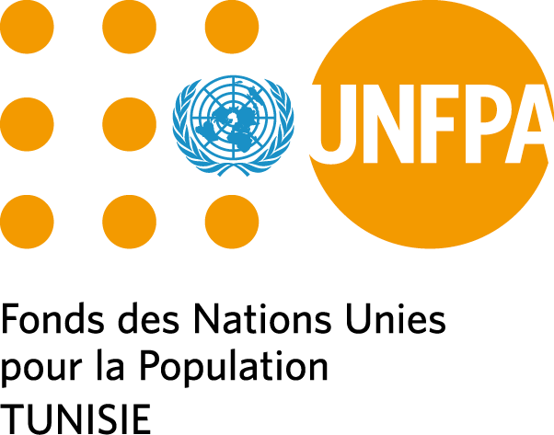

Termes de référence

**Consultant.e associé.e en reporting et suivi – Programme Jeunes**

|  |  |
| --- | --- |
| **Structure/organisation** | **Fonds des Nations Unies pour la Population** |
| **Sujet de la consultation** | Consultant.e associé.e en reporting et suivi – Appui à la mise en œuvre du programme Jeunes et des activités connexes |
| **Durée de la mission** | 6 mois (18 jours ouvrables par mois) |
| **Contexte** | Le Fonds des Nations Unies pour la Population (UNFPA) en Tunisie œuvre pour l’autonomisation des jeunes, l’accès aux droits et à la santé sexuelle et reproductive (DSSR), et l’égalité de genre. Dans le cadre de son programme Jeunes, UNFPA met en œuvre, en partenariat avec des acteurs nationaux, des activités visant à renforcer la participation des jeunes, améliorer l’accès à l’éducation complète à la sexualité (ECS) et développer des partenariats innovants.  Afin d’appuyer techniquement l’exécution, le suivi et le rapportage de ces actions, UNFPA recrute un.e **consultant.e associé.e en reporting et suivi**. Cette consultance vise à renforcer les capacités de suivi et de coordination du programme, tout en **soutenant les chargés de programme** dans les tâches techniques et opérationnelles. |
| **Tâches et responsabilités de l’expert.e** | Le/la consultant.e sera chargé.e d’appuyer l’équipe dans les tâches suivantes:   * Soutien aux chargés de programme dans le suivi de la mise en œuvre des activités du programme Jeunes et des interventions associées ; * Appui à la consolidation des éléments de reporting narratif et budgétaire en lien avec les partenaires d’exécution ; * Contribution à la mise à jour des outils et tableaux de suivi (activités, résultats, indicateurs, budgets) ; * Participation à la planification, à la coordination logistique et à la documentation des réunions, ateliers ou visites de terrain ; * Appui à la capitalisation des résultats, bonnes pratiques et leçons apprises ; * Facilitation de la communication avec les partenaires locaux, y compris en dialecte tunisien ; * Utilisation des plateformes internes de gestion programmatiques, en appui aux équipes techniques. |
| **Période de la consultation** | Du 20 Juin 2025 au 31 Décembre 2025, à raison de **18 jours ouvrables par mois**, incluant présence au bureau et télétravail.  Le paiement se fera mensuellement, selon la **grille nationale des consultants UNFPA – Grade Junior** (moins de 2 ans d’expérience pertinente). |
| **Livrables** | * Tableaux de suivi mensuels actualisés ; * Rapports d’activités trimestriels consolidés ; * Rapports de missions de terrain * Contributions aux rapports intermédiaires ou finaux ; * Fiches de synthèse, comptes rendus et documentation des activités. |
| **Lieu** | Bureau UNFPA, Tunis – avec **déplacements attendus** dans différentes régions de Tunisie pour le suivi des activités sur le terrain. |
| **Suivi/monitoring** | Le/la consultant.e travaillera sous la supervision directe de la **Cheffe de bureau UNFPA Tunisie**, en coordination étroite avec les **chargés de programme concernés**, notamment sur le programme Jeunes. |
| **Qualifications et expérience** | 1. Diplôme universitaire en gestion de projet, ou domaine connexe ; 2. Moins de 2 ans d’expérience professionnelle pertinente, de préférence dans des organisations internationales ou de développement ; 3. Connaissance des thématiques jeunesse, genre, DSSR et/ou ECS ; 4. Excellente maîtrise du français et de l’anglais, avec aptitude à communiquer en arabe dialectal ; 5. Capacité démontrée à organiser, synthétiser, et collaborer efficacement avec des équipes multidisciplinaires ; 6. Maîtrise des outils bureautiques et de suivi (Excel, Word, PowerPoint, Teams, etc.) ; |
| **Conditions de soumission de candidatures** | Les personnes intéressées doivent s’inscrire sur cette plateforme : <https://www.unfpa.org/jobs/unfpa-consultant-roster> ; et envoyer leur candidature composée d’un CV à l’adresse suivante : [tunisia.office@unfpa.org](mailto:tunisia.office@unfpa.org) ; au plus tard le 25 Mai 2025 à 23H59 |
| Signature :  Date : | |